Міністерство освіти і науки України
Національний університет «Запорізька політехніка»
Кафедра програмних засобів

ЗВІТ
Дисципліна «Інженерія програмного забезпечення вбудованих систем»
Робота №1
Тема «Інструментарій середовища Tinkercad»

Виконав варіант 19
Студент КНТ-122 Онищенко О.А.

Прийняли
Викладач Гладкова О.М.

2025

Мета

Ознайомитись із середовищем розробки Tinkercad, навчитися створювати схеми з використанням Arduino.

Завдання

Завдання (з дозволу викладача лекцій Пархоменко А.В.) виконано за методичними вказівками для спеціальності 122.
Текст індивідуального завдання:
- Ознайомитися з середовищем Tinkercad.
- Створити та запрограмувати схему, що наведено у прикладі.
- Створити схему "Світлофор для автомобіля". Три LED діоди (червоний, жовтий, зелений) загоряються у наступному порядку: вмикається червоний → вмикається жовтий → червоний та жовтий вимикаються, вмикається зелений. Проміжок часу між роботою діодів встановити в 1 секунду.
- Створіть «Світлофор для автомобіля» та додайте світлофор для пішоходів (2 світлодіоди різних кольорів – зелений і червоний) і кнопку, яка імітує натискання кнопки світлофора пішоходом.

Виконання

1 Приклад

Після створення проєкту у Tinkercad було додано одну плату Arduino Uno R3 та одну маленьку макетоплату (Small Breadboard):

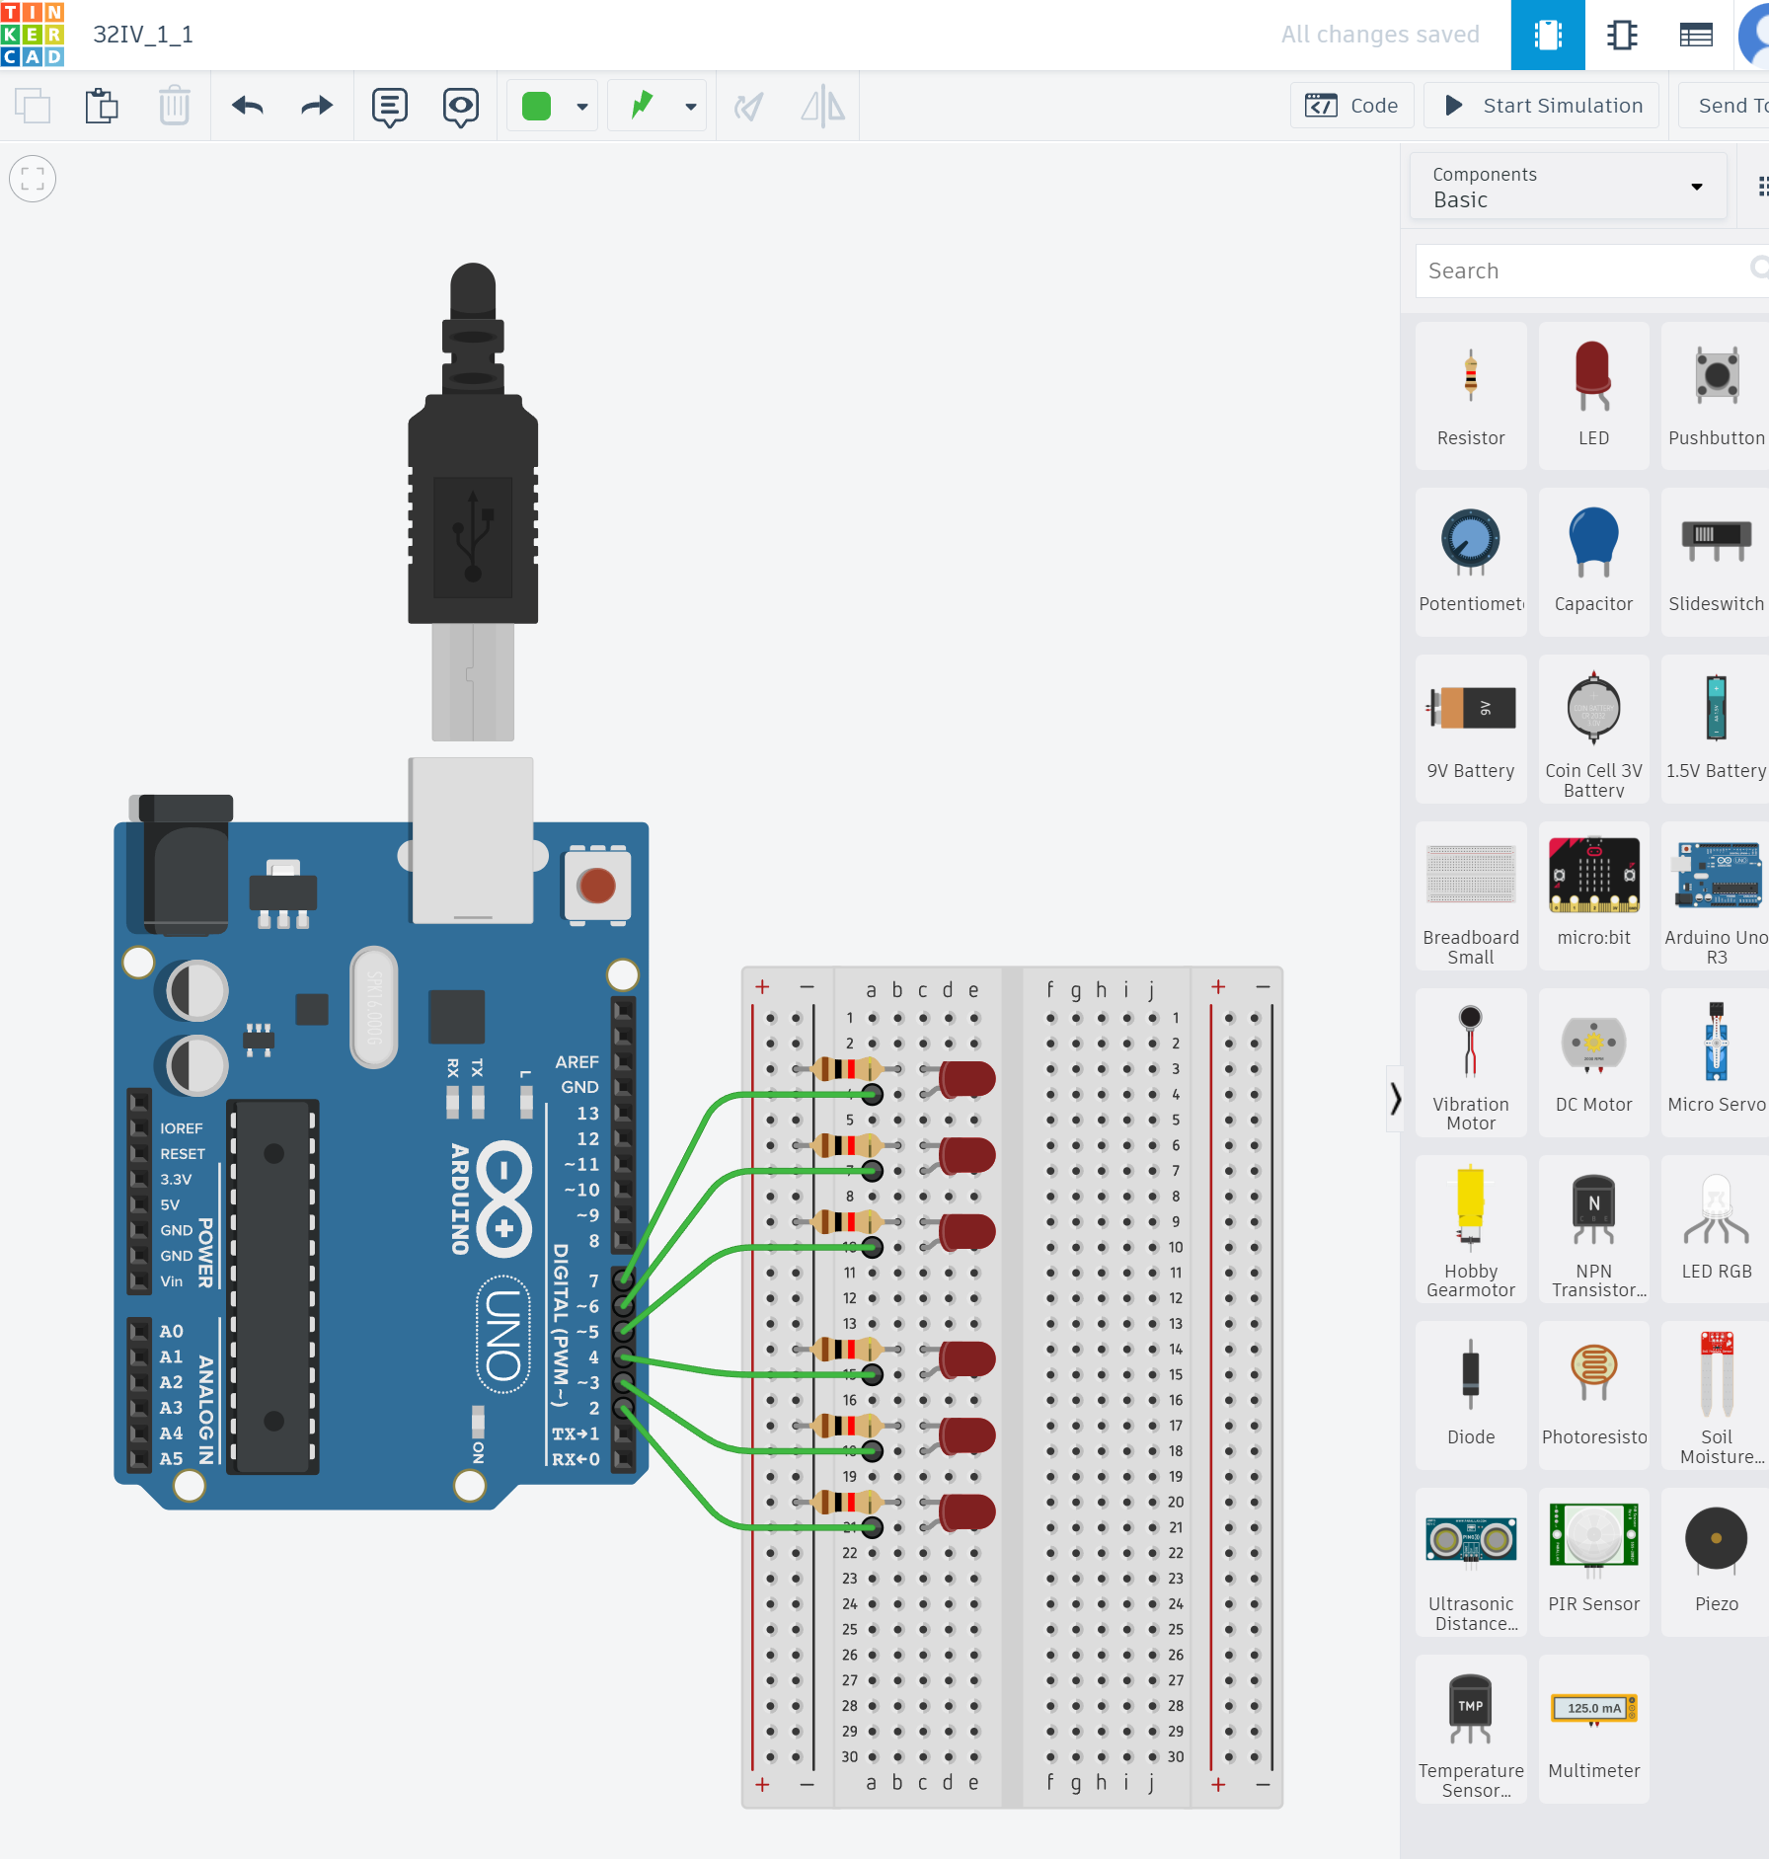
Рисунок 1.1 – Додано плату Arduino та макетоплату з діодами і транзисторами, з’єднано їх дротами

Після введення коду:

void setup(){
for (int i=0; i<6; i++)
pinMode(i+2,OUTPUT);
}

void loop(){
for (int i=0; i<6; i++){
digitalWrite(i+2, HIGH);
delay(300);
digitalWrite(i+2, LOW);
delay(300);
}
for (int i=4; i>0; i--){
digitalWrite(i+2, HIGH);
delay(300);
digitalWrite(i+2, LOW);
delay(300);
}
}

І першій спробі симуляції діоди не загорялися, бо макетоплата не була під’єднана до плати.
Тоді було додано ще один дріт до піну GND плати Arduino:

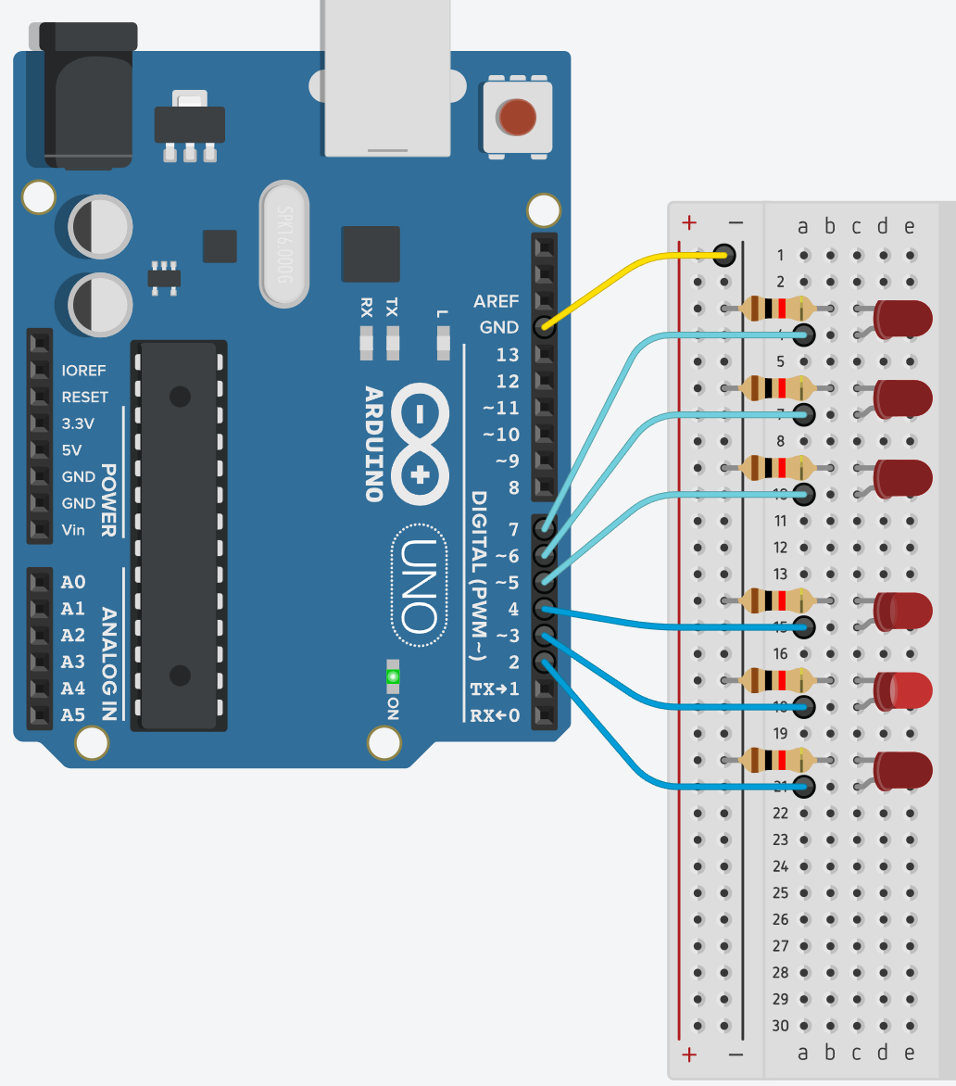
Рисунок 1.2 – Доєднана макетоплата до плати Arduino

Після цього симуляція почала працювати.
Посилання на проєкт.

Для другого прикладу було додано кнопку до макетоплати, під’єднано її до плати Arduino:

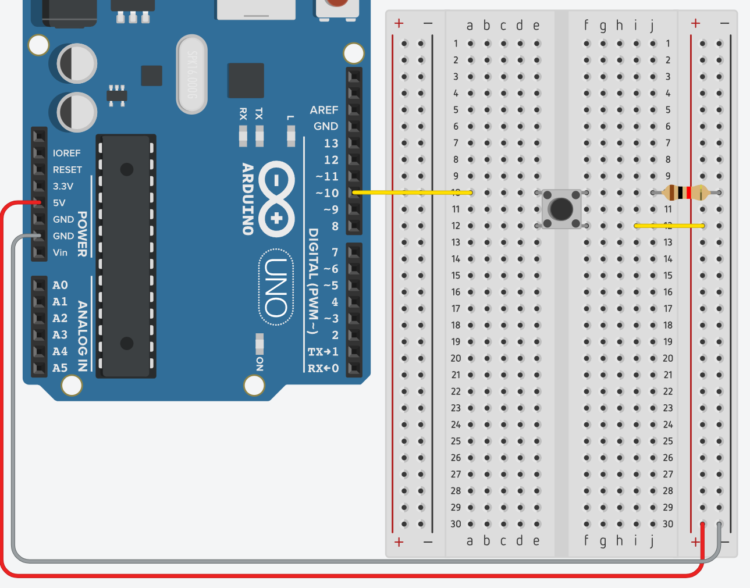
Рисунок 1.3 – Доєднана кнопка на макетоплати

Після введення коду:

void setup(){
pinMode(13,OUTPUT);
pinMode(10,OUTPUT);
Serial.begin(9600);
}

void loop(){
int buttonState=digitalRead(10);
Serial.println(buttonState);
if (buttonState==1){
digitalWrite(13,HIGH);
} else { digitalWrite(13,LOW); }
}

Програма не працювала, бо дріт + був доєднаний теж до GND, а не до 5V на Arduino. Після правильного під’єднання все запрацювало.
Посилання на проєкт.

2 Світлофор автомобільний

Три світлодіоди (червоний, жовтий та зелений) були підключені до Arduino, а макетоплата до GND.

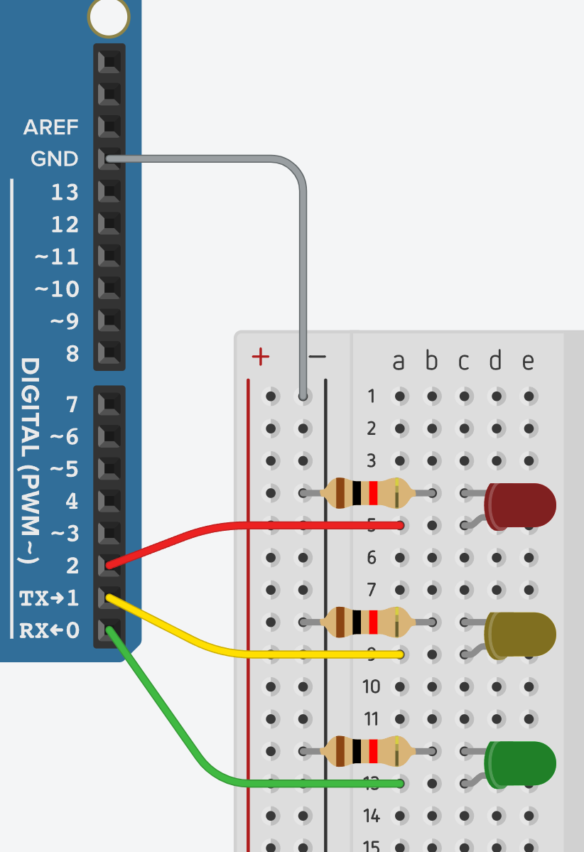
Рисунок 1.4 – Світлофор для автомобілів

Код програми:

int red=2;
int yellow=1;
int green=0;

void setup(){
pinMode(red,OUTPUT);
pinMode(yellow,OUTPUT);
pinMode(green,OUTPUT);
}

int delay_time=1000;

void loop(){
digitalWrite(red,HIGH);
digitalWrite(yellow,LOW);
digitalWrite(green,LOW);
delay(delay_time);

digitalWrite(red,HIGH);
digitalWrite(yellow,HIGH);
digitalWrite(green,LOW);
delay(delay_time);

digitalWrite(red,LOW);
digitalWrite(yellow,LOW);
digitalWrite(green,HIGH);
delay(delay_time);
}

Посилання на проєкт.

3 Світлофор пішоходний

До дошки було додано кнопку і підключено її до піну RESET. Світлофор починається на фазі червоний для машин, зелений для пішоходів. При натисканні кнопки світлофор переходить на зелений сигнал для пішоходів і червоний для машин.

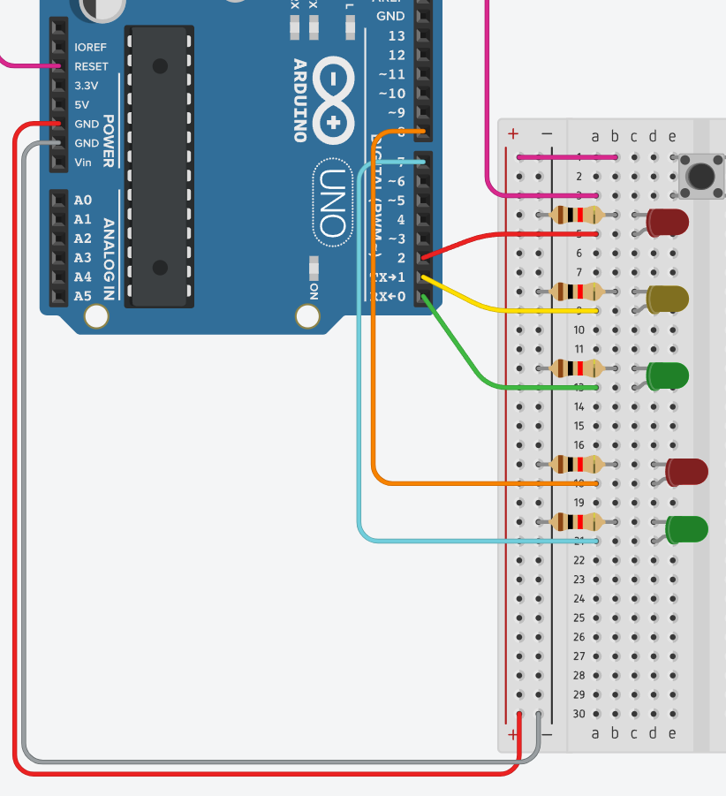
Рисунок 1.5 – Світлофор для машин та пішоходів

Код програми:

int cars_red=2;
int cars_yellow=1;
int cars_green=0;

int pedestrians_red=8;
int pedestrian_green=7;

void setup(){
pinMode(cars_red,OUTPUT);
pinMode(cars_yellow,OUTPUT);
pinMode(cars_green,OUTPUT);

pinMode(pedestrians_red,OUTPUT);
pinMode(pedestrian_green,OUTPUT);
}

int phase_wait_time=3000;
int delay_time=1000;

void cars_red_phase(){
digitalWrite(cars_red,HIGH);
digitalWrite(cars_yellow,LOW);
digitalWrite(cars_green,LOW);
digitalWrite(pedestrians_red,LOW);
digitalWrite(pedestrian_green,HIGH);
delay(phase_wait_time-delay_time);
}

void cars_yellow_phase(){
digitalWrite(cars_red,HIGH);
digitalWrite(cars_yellow,HIGH);
digitalWrite(cars_green,LOW);
digitalWrite(pedestrians_red,LOW);
digitalWrite(pedestrian_green,HIGH);
delay(delay_time);
}

void cars_green_phase(){
digitalWrite(cars_red,LOW);
digitalWrite(cars_yellow,LOW);
digitalWrite(cars_green,HIGH);
digitalWrite(pedestrians_red,HIGH);
digitalWrite(pedestrian_green,LOW);
delay(phase_wait_time);
}

void loop(){
cars_red_phase();
cars_yellow_phase();
cars_green_phase();
}

Посилання на проєкт.

Висновки

В результаті виконання першої роботи було ознайомлено з середовищем Tinkercad та створено схему за індивідуальним завданням.

